W turnieju uczestniczyli uczniowie szkoły. Do rozgrywek zgłosiło się 13-cie trzyosobowych zespołów. Systemem brazylijskim ( do dwóch przegranych meczy) po rozegraniu 22 meczy wyłoniony został zwycięzca. W finale zespół „Smutnych” pokonał „Szelaki” 21:15.

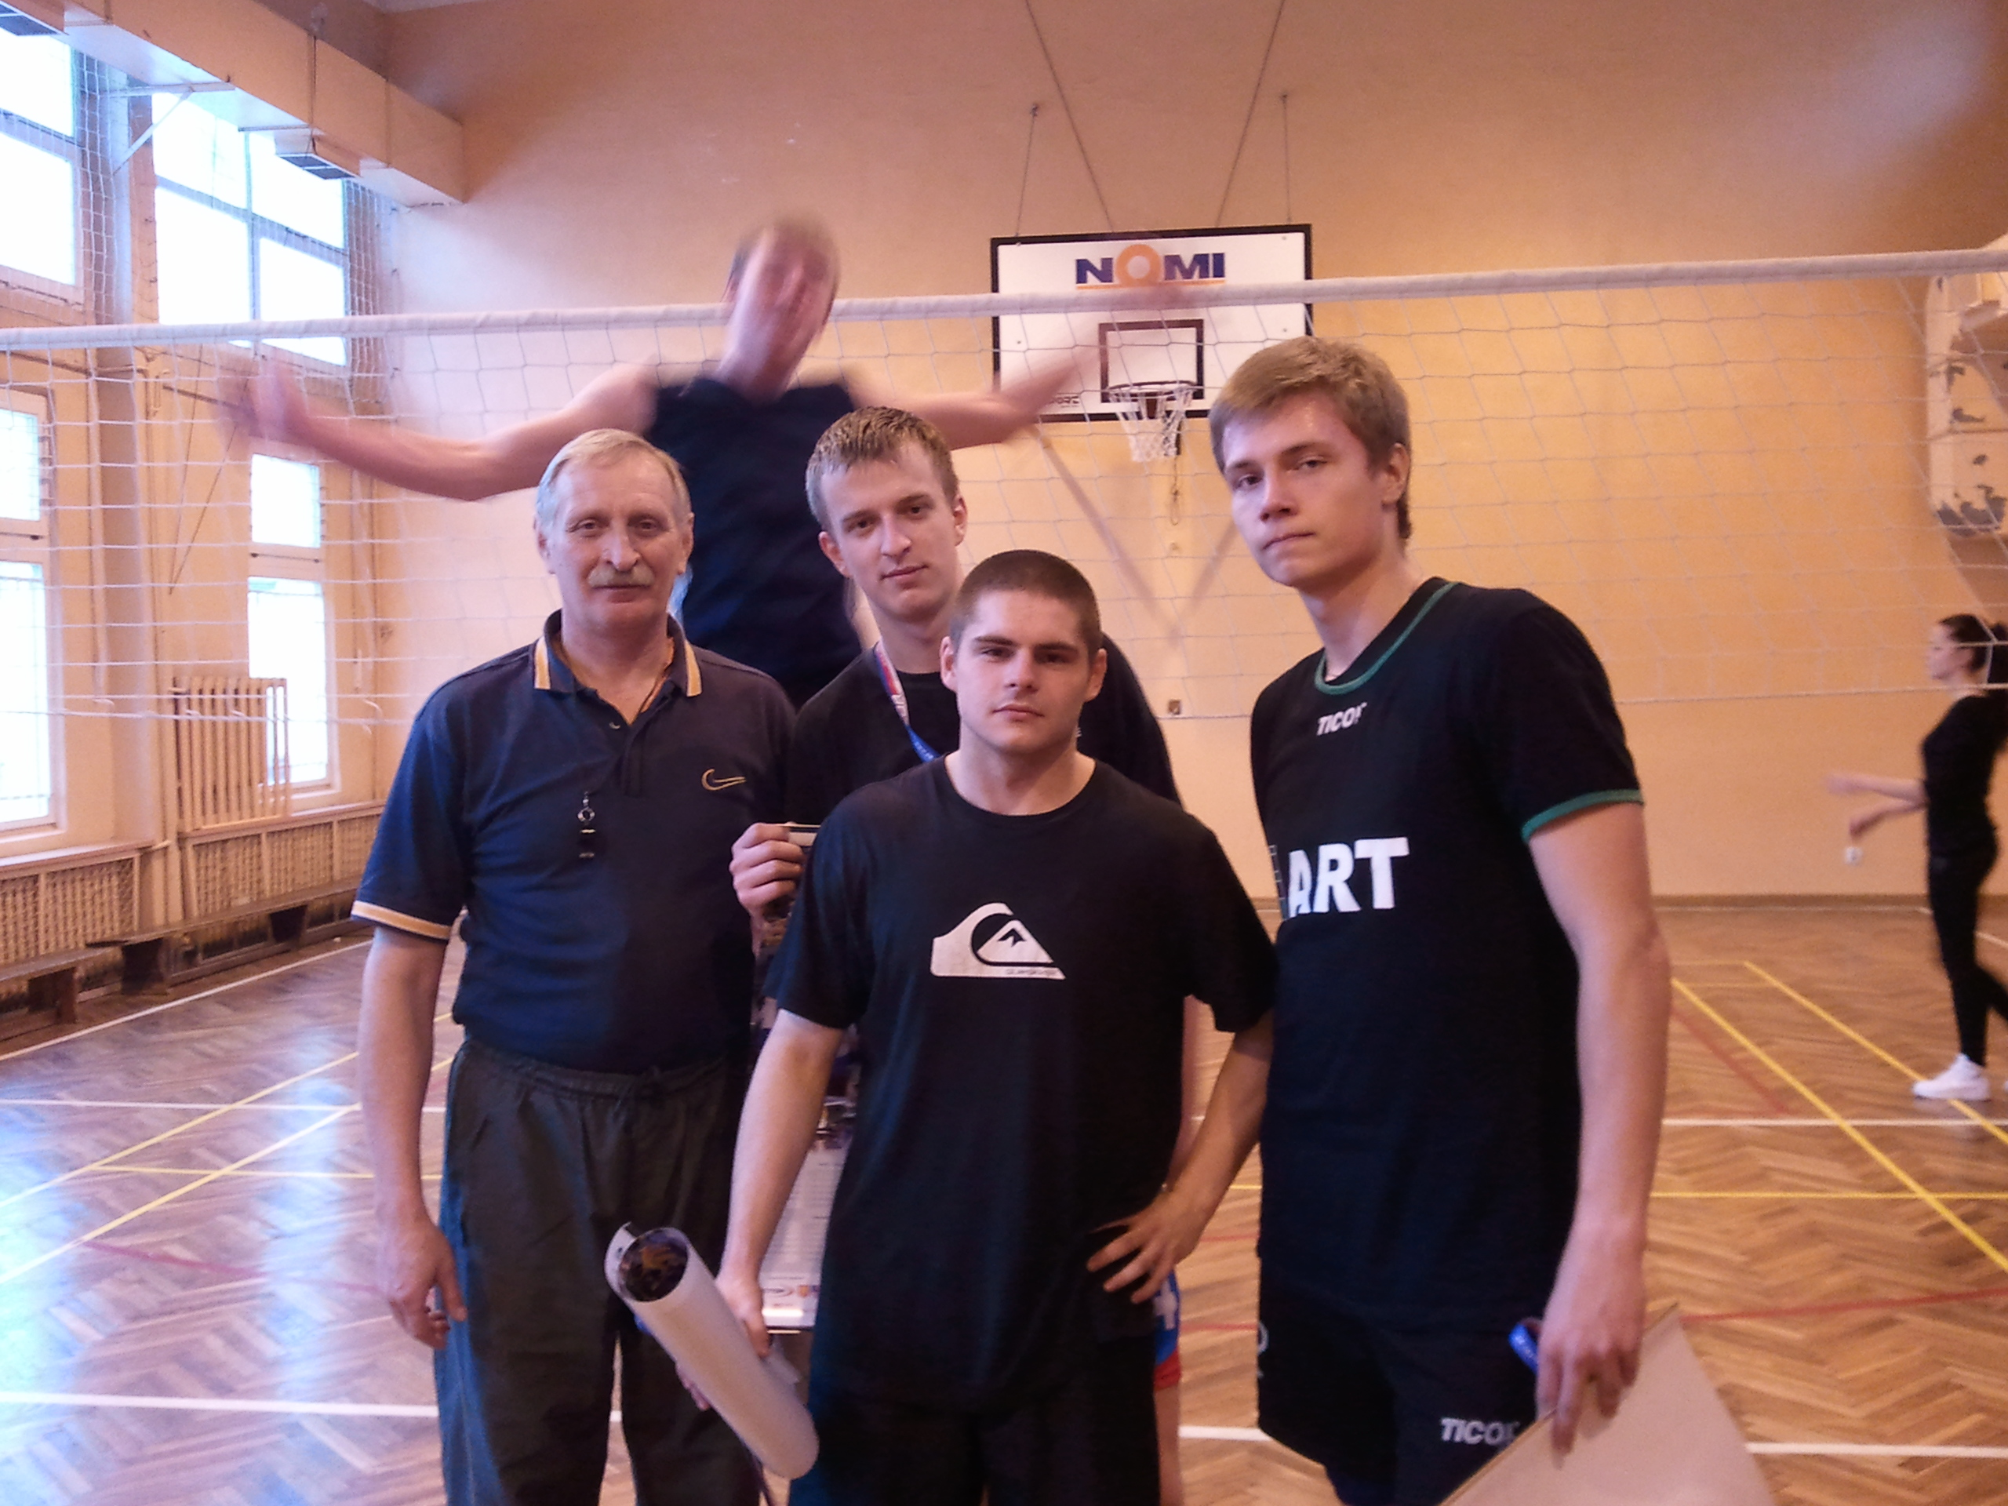

Zwycięzcy turnieju – zespół „Smutnych” (Jakub Błachut, Bartłomiej Szaruga,
Maksym Wilczyński) - z organizatorem rozgrywek mgr Jarosławem Plech.
ZIMOWY TURNIEJ PIŁKI SIATKOWEJ CHŁOPCÓW
WYNIKI KOŃCOWE

- „SMUTNI” ( Błachut J, szaruga B, Wilczyński M. )

- „SPELAKI” (Szelak I, Krzysztofik J, Jaros K. )

- „KAKTUSY” ( Grzegorczyk B, Kostrzewski K, Papros B, Szpilki K. )

- „FART” ( Zabłocki M, Wrona M, Rusiecki M. )

5-6 „BEZ LIP” (Chrzanowski K, Lis D, Grudzień S. )
„EKIPA REMONTOWA” ( Zawrzykraj K, Piechowicz P, Szcześniak P. )

7-8 „SŁONECZNY PATROL” (Swiątek B, Pawłowski A, Pawłowski M, Gałka A. )
„BEZ NAZWY” ( Wawrzynki D, Zdoliński M, Janikowski C. )

9-13 „ALCO” ( górecki k, Matuszewski A, Gawron T, Tokar M. )
„KRAWCY” (Weigel B, Kwapisz E, Cedro M. )
„TURBO DEBILE” ( Czarnecki M, Jamorski R, Strzelecki W, Goraj K. )
„ŻBIKI” ( Wisniewski P, Miernik K, Węglarczyk K. )
„ DREAM TEAM” (Miszczyk m, Rewla S, Kuban M, Wiśniewski Ł. )

Wszystkim dziękujemy za udział w zawodach i życzymy dalszych sukcesów sportowych.

Organizator
Mgr Jarosław Plech

